新 书 推 荐
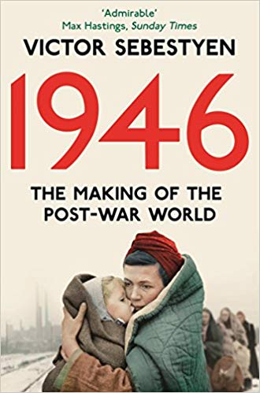
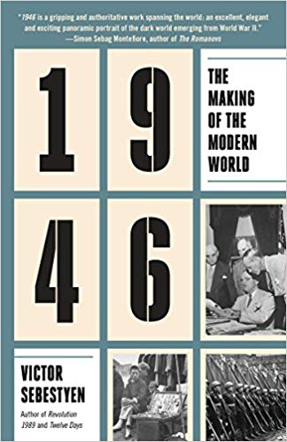
中文书名：《1946年：现代世界的形成》
英文书名：1946: The Making of the Modern World
作 者：Victor Sebestyen
出 版 社：Pan Publishing
代理公司：Macmillan UK/ANA/Cindy Zhang
页 数：464页
出版时间：2015年6月
代理地区：中国大陆、台湾
审读资料：电子稿
类 型：历史

内容简介：

随着第二次世界大战的结束，一个新的世界诞生了。使冲突结束的和平协议执行的决定不仅塑造了20世纪后半叶，而且继续影响着我们今天的世界和对其未来的影响。1946年，冷战开始，以色列建国，印度的独立几乎得到了确认，中国共产党在他们的权力斗争中获得了决定性的优势。这是现代历史上关键的一年，各国得以重生和创造，重新划定了国家和意识形态的界限，世界各地的人民开始重建他们的生活。

在《1946年：现代世界的形成》（1946: THE MAKING OF THE MODERN WORLD）这部杰出历史作品中，外国记者和历史学家维克多·塞巴斯坦借鉴了世界各地的当代文献，包括斯大林（Stalin）在波茨坦（Potsdam）和平会议上的个人笔记，来研究政治决策背后的原因。塞巴斯坦利用大量的档案材料和个人证词来探索1946年发生的事件是如何影响各大洲几代人的生活的。作品的空间维度从柏林（Berlin）到伦敦（Londo），从巴黎（Paris）到莫斯科（Moscow），从华盛顿（Washington）到耶路撒冷（Jerusalem），从德里（Delhi）到上海（Shanghai），是一位著名作家对这一时期政治掮客和普通男女的生动而广泛的报道。

作者简介：

维克多·塞巴斯坦（VICTOR SEBESTYEN）出生于布达佩斯（Budapest）。他曾在《泰晤士报（伦敦）》（The Times）、《每日邮报》（The Daily Mail）和《伦敦旗帜标准》（London Evening Standard）等报社工作。他也为许多美国期刊杂志撰稿，其中包括《纽约时报》（The New York Times）。他还曾任《新闻周刊》（Newsweek）的副主编。

媒体评价:

“塞贝斯坦先生为现代史上的一个最低谷提供了阐释，值得称赞。”
——《经济学家》（The Economist）

“[一部]结构丰富，可读性极强的作品，解释了战后世界领导人面临的巨大问题，以及他们努力提出的那些往往是笨拙、无效、只顾及自己或偶尔带有幻想色彩的解决方案。”
——《犹太纪事）（Jewish Chronicle）

“塞贝斯坦是一个机智的讲故事的人，他有着广泛的智慧，他的快速节奏和广阔的风格甚至会吸引那些对历史不感兴趣的读者。……[《1946年：现代世界的形成》]充满了引人入胜的掌故和奇闻轶事，使其主题人性化。……对继续影响全球事务的事件进行引人注目的介绍，旨在吸引广大观众。”
——《柯克斯书评》(Kirkus)

“[一部]美国总统哈里·杜鲁门（Harry Truman）称之为“决定性之年”的内容翔实、引人入胜且易于理解的历史。……凭借迷人的细节和引人入胜的小插曲，塞贝斯坦事实上探索了战后的每一个主要主题和事件。”
——《出版者周刊》（Publishers Weekly）

“塞贝斯坦在这部杰作中记录了1946年的重要事件。在对这个富有挑战性的一年的富有说服力的可读叙述中，作者没有回避明晰和令人心碎的细节。强烈推荐任何对世界历史感兴趣的人或想了解世界为何是当今这样形态的人读一读这部作品。”
——《美国图书馆杂志》（Library Journal）

“对二战后时期现存文献的一个非常需要的补充。……维克多·塞贝斯坦有力地辩称，1946年塑造了我们的现代世界。”
——《华盛顿书评》(The Washington Book Review)

“一本特别引人入胜、令人毛骨悚然的书……极其精彩的细节。”
——萨姆·利思（Sam Leith），《旁观者》(The Spectator )

“[西贝斯坦]提醒我们，在轴心国战败后，世界上的苦难持续存在。”
——马克斯·哈斯丁（Max Hastings）, 《星期日泰晤士报》(The Sunday Times)

“对战争后果的广泛而详细的调查令人印象深刻。……对战后充满竞争、困难和混乱的世界的一种非常清晰的鸟瞰图景。”
——彼得·刘易斯（Peter Lewis），《每日邮报》(The Daily Mail）

“《1946年：现代世界的形成》是一部扣人心弦的权威性作品，横跨世界各地：一幅描绘二战后黑暗世界的杰出、优雅和令人兴奋的全景画。”
——西蒙·塞巴格·蒙泰菲奥雷（Simon Sebag Montefiore），著有《斯大林：红色沙皇》（Stalin：theCourt of the Red Tsar）一书

谢谢您的阅读！
请将回馈信息发至：
张滢（Cindy Zhang)
安德鲁·纳伯格联合国际有限公司北京代表处
北京市海淀区中关村大街甲59号中国人民大学文化大厦1705室，100872
电 话：010-82504506
传 真：010-82504200
Email: Cindy@nurnberg.com.cn
网 址: http://www.nurnberg.com.cn
新浪微博：http://weibo.com/nurnberg
豆瓣小站：http://site.douban.com/110577/
微信订阅号：安德鲁书讯
